【①川寄り上流側　配置図】

【②川寄り下流側】

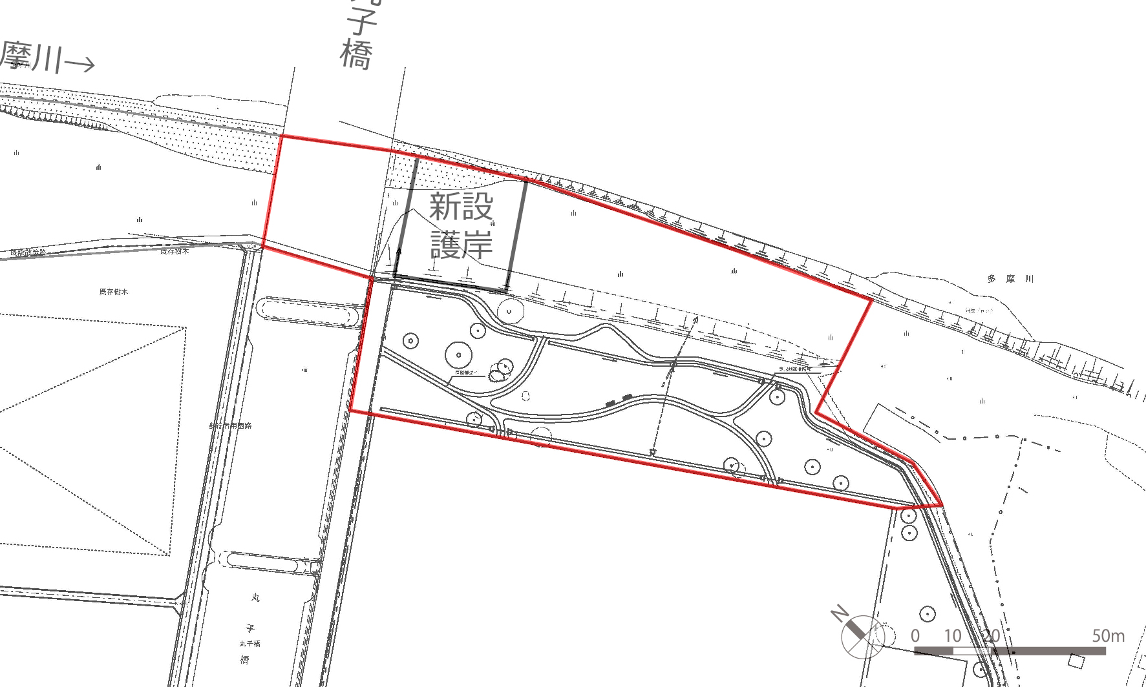

【③丸子橋第１広場】

【④丸子橋第２広場】

テキスト

【⑤丸子橋第３広場】

【⑥丸子橋ピクニック広場】

【⑦共用駐車場】

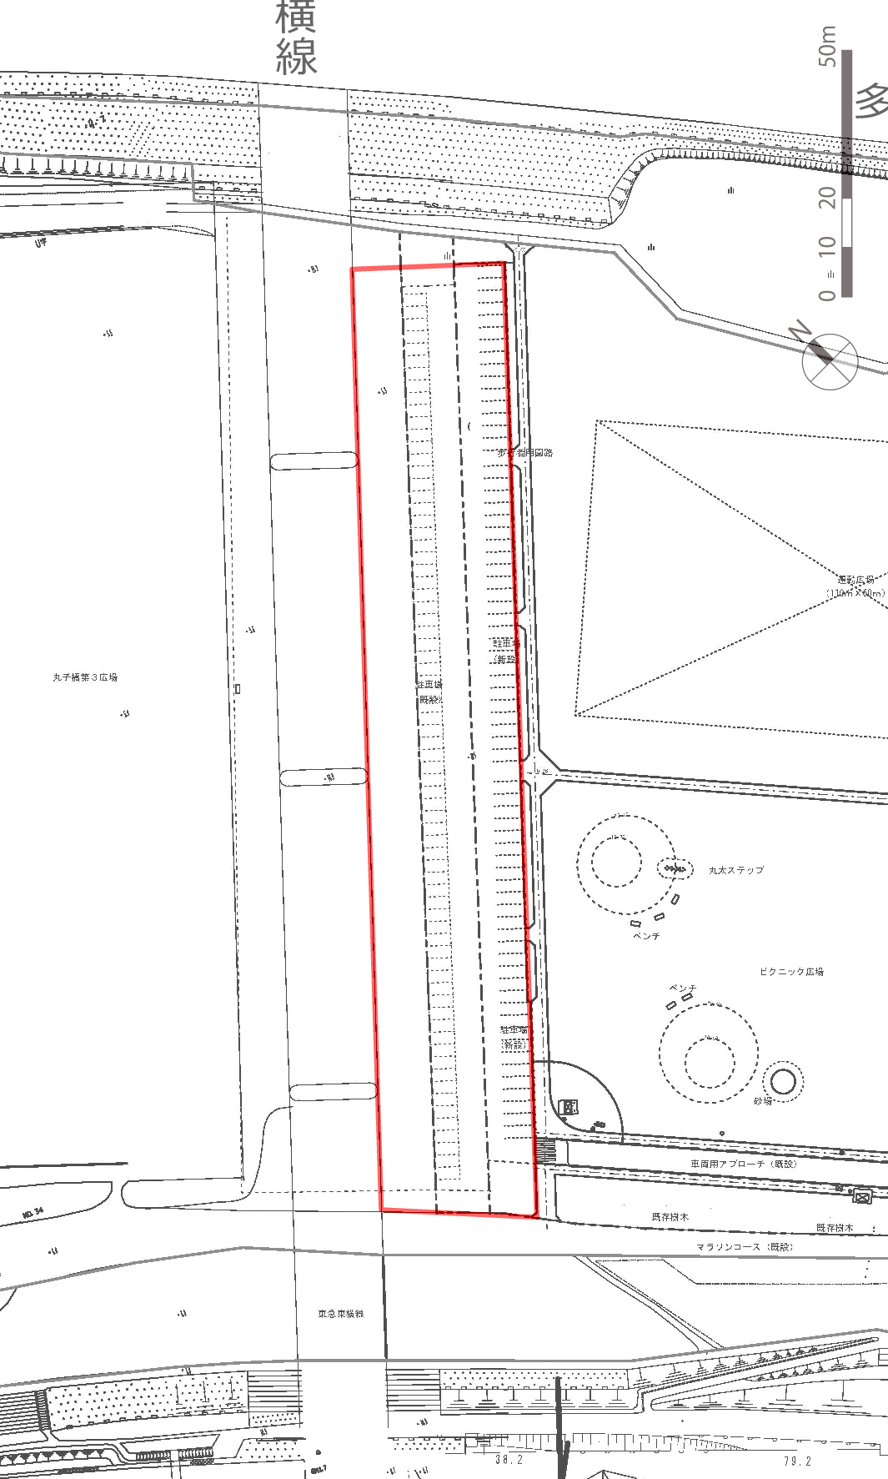

【⑧市街地寄り（上）】

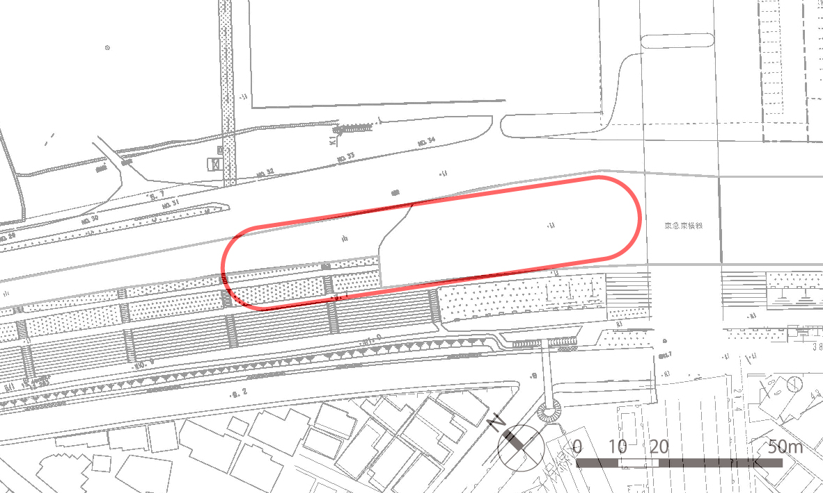

【⑨市街地寄り（中）】

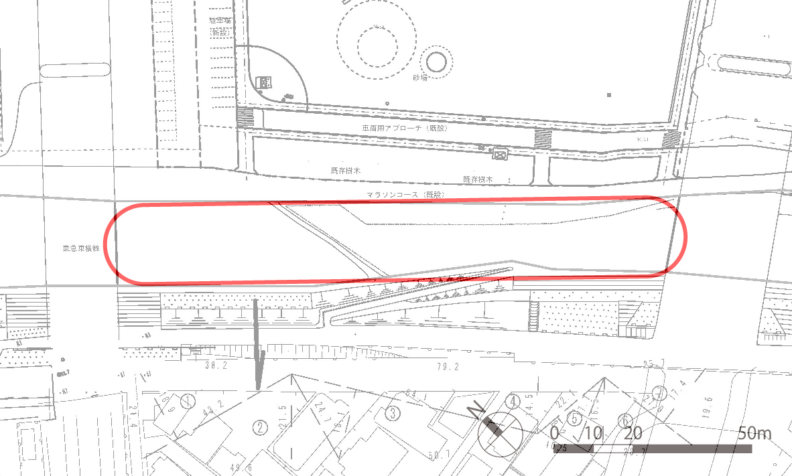

【⑩市街地寄り（下）】

